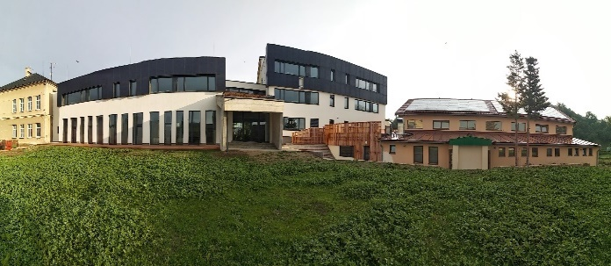
Základní škola a mateřská škola, Kněžmost,
okres Mladá Boleslav
skola@zsknezmost.cz
326 784 166, 739 028 084
Na Františku 75, 294 02 Kněžmost
IČO: 710 084 46

Platba stravného a školného
Placení stravného bude možné od školního roku 2022/2023 provádět prostřednictvím:
- INKASA ze všech účtů - zálohou na 1 měsíc vždy k 15. předešlého měsíce.
- Převodem na účet 20108 – 0484790319/0800 k 15. předešlého měsíce.
- Placení stravného v hotovosti nebude od 1. 8. 2022 možné.
- Placení stravného trvalým příkazem nebude od 1. 8. 2022 možné.

Placení školného bude možné od školního roku 2022/2023 provádět prostřednictvím:
- INKASA ze všech účtů - zálohou na 1 měsíc vždy k 15. daného měsíce.
- Převodem na účet 20108 – 0484790319/0800 k 15. daného měsíce.
- Placení školného v hotovosti nebude od 1. 8. 2022 možné.
- Placení školného trvalým příkazem nebude od 1. 8. 2022 možné.

Bezhotovostní platba – inkaso z účtu
- Souhlas s inkasem se zřizuje ve prospěch platby na účet 20108 – 0484790319/0800. Tuto skutečnost je potřeba potvrdit na email jidelna@zsknezmost.cz. Do emailu uveďte jméno a příjmení dítěte, datum narození a číslo vašeho účtu, ze kterého bude inkasní platba prováděna. Tento email je potřeba odeslat do 5. 8. 2022 na adresu jidelna@zsknezmost.cz.
- Při zřízení inkasní platby neuvádějte variabilní symbol.
- Platba stravného a školného bude sloučena do jedné platby (v měsíci srpnu bude placeno jen stravné, v následujících měsících pak stravné i školné).
- Inkasní úhrada bude prováděna srážkou vždy 15. den v měsíci nebo nejbližší pracovní den. Je nezbytné mít v tento den dostatek finančních prostředků na vašem bankovním účtu. Bez finančních prostředků na vašem účtu spořitelna tuto platbu neprovede.
- Pokud budete chtít nastavit limit inkasní platby, doporučujeme následující:
  - 2 000,- Kč v případě stravného a školného
  - 1 700,- Kč v případě stravného (předškoláci)
- U sourozenců stačí nastavit jednu inkasní platbu s limitem, který odpovídá součtu příslušných kategorií.

Platba převodem na účet
- Platba převodem na účet není možná formou trvalého příkazu.
- Při ostatních způsobech platby na účet uvádějte vždy variabilní symbol (uveden v profilu vašeho dítěte na www.strava.cz).

V Kněžmostě, 6. 6. 2022 Mgr. Michaela Řeháková Černá, ředitelka školy

